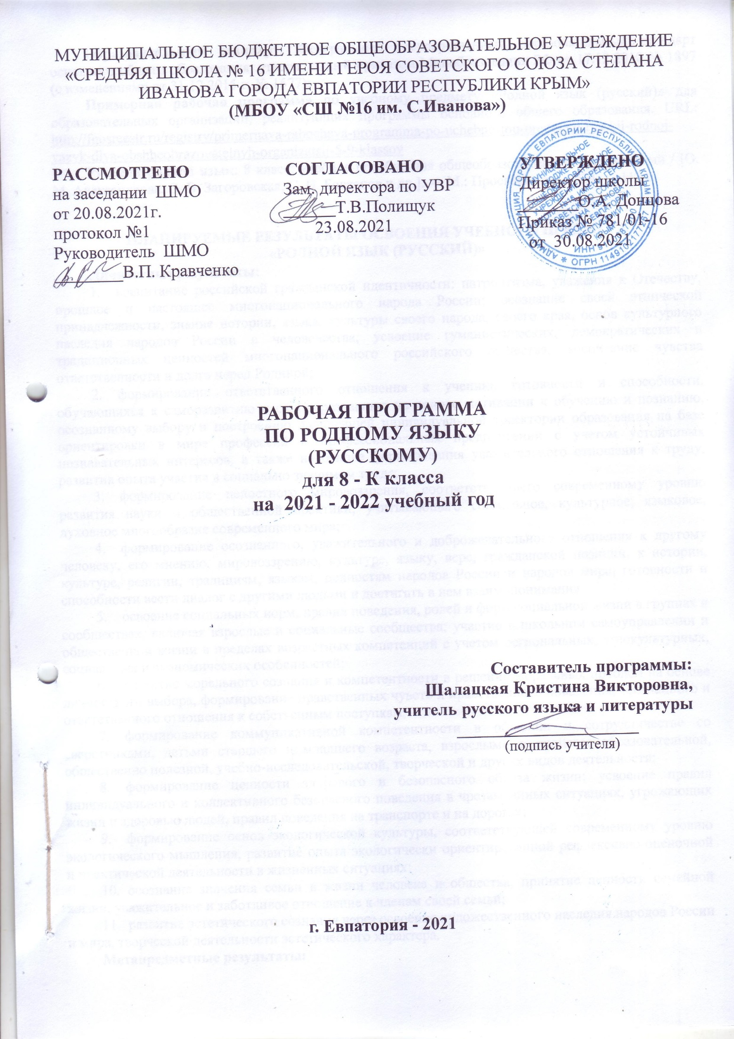
МУНИЦИПАЛЬНОЕ БЮДЖЕТНОЕ ОБЩЕОБРАЗОВАТЕЛЬНОЕ УЧРЕЖДЕНИЕ
«СРЕДНЯЯ ШКОЛА № 16 ИМЕНИ ГЕРОЯ СОВЕТСКОГО СОЮЗА СТЕПАНА ИВАНОВА ГОРОДА ЕВПАТОРИИ РЕСПУБЛИКИ КРЫМ»
(МБОУ «СШ №16 им. С.Иванова»)

РАССМОТРЕНО СОГЛАСОВАНО УТВЕРЖДЕНО
на заседании ШМО Зам. директора по УВР Директор школы
от 20.08.2021г. ______Т.В.Полищук _______О.А. Донцова
протокол №1 23.08.2021 Приказ № 781/01-16
Руководитель ШМО от 30.08.2021
________В.П. Кравченко

РАБОЧАЯ ПРОГРАММА
ПО РОДНОМУ ЯЗЫКУ
(РУССКОМУ)
для 8 - К класса
на 2021 - 2022 учебный год

Составитель программы:
Шалацкая Кристина Викторовна,
учитель русского языка и литературы
_____________________
(подпись учителя)

г. Евпатория - 2021
Образовательный стандарт: Федеральный государственный образовательный стандарт основного общего образования, утвержденный приказом Минобразования РФ от 17.12.2010 № 1897 (с изменениями от 31.12.2015 г. № 1577);
Примерная рабочая программа по учебному предмету «Родной язык (русский)» для образовательных организаций, реализующих программы основного общего образования. URL: http://fgosreestr.ru/registry/primernaya-rabochaya-programma-po-uchebno-mu-predmetu-russkij-rodnoj-yazyk-dlya-obshheobrazovatelnyh-organizatsij-5-9-klassov
Русский родной язык: 8 класс: учебное пособие для общеобразовательных организаций / [О. М. Александрова, О. В. Загоровская, С. И. Богданов и др.]. — М.: Просвещение, 2020. — 112 с.

ПЛАНИРУЕМЫЕ РЕЗУЛЬТАТЫ ОСВОЕНИЯ УЧЕБНОГО ПРЕДМЕТА
«РОДНОЙ ЯЗЫК (РУССКИЙ)»
Личностные результаты:
- воспитание российской гражданской идентичности: патриотизма, уважения к Отечеству, прошлое и настоящее многонационального народа России; осознание своей этнической принадлежности, знание истории, языка, культуры своего народа, своего края, основ культурного наследия народов России и человечества; усвоение гуманистических, демократических и традиционных ценностей многонационального российского общества; воспитание чувства ответственности и долга перед Родиной;
- формирование ответственного отношения к учению, готовности и способности, обучающихся к саморазвитию и самообразованию на основе мотивации к обучению и познанию, осознанному выбору и построению дальнейшей индивидуальной траектории образования на базе ориентировки в мире профессий и профессиональных предпочтений с учетом устойчивых познавательных интересов, а также на основе формирования уважительного отношения к труду, развития опыта участия в социально значимом труде;
- формирование целостного мировоззрения, соответствующего современному уровню развития науки и общественной практики, учитывающего социальное, культурное, языковое, духовное многообразие современного мира;
- формирование осознанного, уважительного и доброжелательного отношения к другому человеку, его мнению, мировоззрению, культуре, языку, вере, гражданской позиции, к истории, культуре, религии, традициям, языкам, ценностям народов России и народов мира; готовности и способности вести диалог с другими людьми и достигать в нем взаимопонимания;
- освоение социальных норм, правил поведения, ролей и форм социальной жизни в группах и сообществах, включая взрослые и социальные сообщества; участие в школьном самоуправлении и общественной жизни в пределах возрастных компетенций с учетом региональных, этнокультурных, социальных и экономических особенностей;
- развитие морального сознания и компетентности в решении моральных проблем на основе личностного выбора, формирование нравственных чувств и нравственного поведения, осознанного и ответственного отношения к собственным поступкам;
- формирование коммуникативной компетентности в общении и сотрудничестве со сверстниками, детьми старшего и младшего возраста, взрослыми в процессе образовательной, общественно полезной, учебно-исследовательской, творческой и других видов деятельности;
- формирование ценности здорового и безопасного образа жизни; усвоение правил индивидуального и коллективного безопасного поведения в чрезвычайных ситуациях, угрожающих жизни и здоровью людей, правил поведения на транспорте и на дорогах;
- формирование основ экологической культуры, соответствующей современному уровню экологического мышления, развитие опыта экологически ориентированной рефлексивно-оценочной и практической деятельности в жизненных ситуациях;
- осознание значения семьи в жизни человека и общества, принятие ценности семейной жизни, уважительное и заботливое отношение к членам своей семьи;
- развитие эстетического сознания через освоение художественного наследия народов России и мира, творческой деятельности эстетического характера.
Метапредметные результаты:
- умение самостоятельно определять цели своего обучения, ставить и формулировать для себя новые задачи в учебе и познавательной деятельности, развивать мотивы и интересы своей познавательной деятельности;
- умение самостоятельно планировать пути достижения целей, в том числе альтернативные, осознанно выбирать наиболее эффективные способы решения учебных и познавательных задач;
- умение соотносить свои действия с планируемыми результатами, осуществлять контроль своей деятельности в процессе достижения результата, определять способы действий в рамках предложенных условий и требований, корректировать свои действия в соответствии с изменяющейся ситуацией;
- умение оценивать правильность выполнения учебной задачи, собственные возможности ее решения;
- владение основами самоконтроля, самооценки, принятия решений и осуществления осознанного выбора в учебной и познавательной деятельности;
- умение определять понятия, создавать обобщения, устанавливать аналогии, классифицировать, самостоятельно выбирать основания и критерии для классификации, устанавливать причинно-следственные связи, строить логическое рассуждение, умозаключение (индуктивное, дедуктивное и по аналогии) и делать выводы;
- умение создавать, применять и преобразовывать знаки и символы, модели и схемы для решения учебных и познавательных задач;
- смысловое чтение;
- умение организовывать учебное сотрудничество и совместную деятельность с учителем и сверстниками; работать индивидуально и в группе: находить общее решение и разрешать конфликты на основе согласования позиций и учета интересов; формулировать, аргументировать и отстаивать свое мнение;
- умение осознанно использовать речевые средства в соответствии с задачей коммуникации для выражения своих чувств, мыслей и потребностей; планирования и регуляции своей деятельности; владение устной и письменной речью, монологической контекстной речью;
- формирование и развитие компетентности в области использования информационно-коммуникационных технологий (далее - ИКТ компетенции); развитие мотивации к овладению культурой активного пользования словарями и другими поисковыми системами;
- формирование и развитие экологического мышления, умение применять его в познавательной, коммуникативной, социальной практике и профессиональной ориентации.
Предметные результаты:
Общие:
- совершенствование видов речевой деятельности (аудирования, чтения, говорения и письма), обеспечивающих эффективное взаимодействие с окружающими людьми в ситуациях формального и неформального межличностного и межкультурного общения;
- понимание определяющей роли языка в развитии интеллектуальных и творческих способностей личности в процессе образования и самообразования;
- использование коммуникативно-эстетических возможностей родного языка;
- расширение и систематизацию научных знаний о родном языке; осознание взаимосвязи его уровней и единиц; освоение базовых понятий лингвистики, основных единиц и грамматических категорий родного языка;
- формирование навыков проведения различных видов анализа слова (фонетического, морфемного, словообразовательного, лексического, морфологического), синтаксического анализа словосочетания и предложения, а также многоаспектного анализа текста;
- обогащение активного и потенциального словарного запаса, расширение объема используемых в речи грамматических средств для свободного выражения мыслей и чувств на родном языке адекватно ситуации и стилю общения;
- овладение основными стилистическими ресурсами лексики и фразеологии родного языка, основными нормами родного языка (орфоэпическими, лексическими, грамматическими, орфографическими, пунктуационными), нормами речевого этикета; приобретение опыта их использования в речевой практике при создании устных и письменных высказываний; стремление к речевому самосовершенствованию;
- формирование ответственности за языковую культуру как общечеловеческую ценность.
Учащийся научится:
- характеристика лексики с точки зрения происхождения: лексика исконно русская и заимствованная;
- распознавание старославянизмов, понимание роли старославянского языка в развитии русского литературного языка; стилистическая характеристика старославянизмов (стилистически нейтральные, книжные, устаревшие);
- использование словарей: толковых словарей, словарей иностранных слов, фразеологических словарей, этимологических фразеологических словарей, словарей пословиц и поговорок, крылатых слов и выражений; учебных этимологических словарей; словарей синонимов, антонимов;
- соблюдение норм русского речевого этикета; понимание национальной специфики русского речевого этикета по сравнению с речевым этикетом других народов;
- различение вариантов орфоэпической и акцентологической нормы;
- употребление терминов в научном стиле речи‚ в публицистике, художественной литературе, разговорной речи;
- определение типичных грамматических ошибок в речи;
- правильное употребление синонимических грамматических конструкций с учётом смысловых и стилистических особенностей;
- использование в общении этикетных речевых тактик и приёмов‚ помогающих противостоять речевой агрессии;
- владение различными видами слушания (детальным, выборочным‚ ознакомительным, критическим‚ интерактивным);
- владение умениями информационной переработки прослушанного или прочитанного текста; приёмами работы с заголовком текста, оглавлением, списком литературы, примечаниями и т.д.;
- создание устных и письменных текстов аргументативного типа (рассуждение, доказательство, объяснение);
- создание текста как результата проектной (исследовательской) деятельности; оформление реферата в письменной форме и представление его в устной форме;
Учащийся получит возможность научиться:
- понимание причин изменений в словарном составе языка, перераспределения пластов лексики между активным и пассивным запасом слов;
- определение значения устаревших слов с национально-культурным компонентом;
- понимание активных процессов в области произношения и ударения;
- оценка причин неэффективной аргументации в учебно-научном общении;
- редактирование собственных текстов с целью совершенствования их содержания и формы; сопоставление чернового и отредактированного текстов;
- оценивание собственной и чужой речи с точки зрения точного, уместного и выразительного словоупотребления.

СОДЕРЖАНИЕ УЧЕБНОГО ПРЕДМЕТА
РОДНОЙ ЯЗЫК (РУССКИЙ) 8 КЛАСС

Раздел 1. Язык и культура (9 ч.)
Исконно русская лексика: слова общеиндоевропейского фонда, слова праславянского (общеславянского) языка, древнерусские (общевосточно-славянские) слова, собственно русские слова. Собственно русские слова как база и основной источник развития лексики русского литературного языка.
Роль старославянизмов в развитии русского литературного языка и их приметы. Стилистически нейтральные, книжные, устаревшие старославянизмы.
Иноязычная лексика в разговорной речи, дисплейных текстах, современной публицистике.
Речевой этикет. Благопожелание как ключевая идея речевого этикета.
Речевой этикет и вежливость. «Ты» и «ВЫ» в русском речевом этикете и в западноевропейском, американском речевых этикетах. Называние другого и себя, обращение к знакомому и незнакомому Специфика приветствий, традиционная тематика бесед у русских и других народов.
Раздел 2. Культура речи (10 ч.)
Основные орфоэпические нормы современного русского литературного языка. Типичные орфоэпические ошибки в современной речи: произношение гласных [э], [о] после мягких согласных и шипящих; безударный [о] в словах иностранного происхождения; произношение парных по твердости-мягкости согласных перед [е] в словах иностранного происхождения; произношение безударного [а] после ж и ш; произношение сочетания чн и чт; произношение женских отчеств на -ична, -инична; произношение твёрдого [н] перед мягкими [ф'] и [в']; произношение мягкого [н] перед ч и щ.
Типичные акцентологические ошибки в современной речи.
Основные лексические нормы современного русского литературного языка. Терминология и точность речи. Нормы употребления терминов в научном стиле речи. Особенности употребления терминов в публицистике, художественной литературе, разговорной речи. Типичные речевые ошибки‚ связанные с употреблением терминов. Нарушение точности словоупотребления заимствованных слов.
Основные грамматические нормы современного русского литературного языка. Типичные грамматические ошибки. Согласование: согласование сказуемого с подлежащим, имеющим в своем составе количественно-именное сочетание; согласование сказуемого с подлежащим, выраженным существительным со значением лица женского рода (врач пришел – врач пришла); согласование сказуемого с подлежащим, выраженным сочетанием числительного несколько и существительным; согласование определения в количественно-именных сочетаниях с числительными два, три, четыре (два новых стола, две молодых женщины и две молодые женщины).
Нормы построения словосочетаний по типу согласования (маршрутное такси, обеих сестер – обоих братьев).
Варианты грамматической нормы: согласование сказуемого с подлежащим, выраженным сочетанием слов много, мало, немного, немало, сколько, столько, большинство, меньшинство. Отражение вариантов грамматической нормы в современных грамматических словарях и справочниках.
Речевой этикет
Активные процессы в речевом этикете. Новые варианты приветствия и прощания, возникшие в СМИ; изменение обращений‚ использования собственных имен; их оценка. Речевая агрессия. Этикетные речевые тактики и приёмы в коммуникации‚ помогающие противостоять речевой агрессии. Синонимия речевых формул.
Раздел 3. Речь. Речевая деятельность. Текст (15 ч.)
Язык и речь. Виды речевой деятельности.
Эффективные приёмы слушания. Предтекстовый, текстовый и послетекстовый этапы работы.
Основные методы, способы и средства получения, переработки информации.
Текст как единица языка и речи
Структура аргументации: тезис, аргумент. Способы аргументации. Правила эффективной аргументации. Причины неэффективной аргументации в учебно-научном общении.
Доказательство и его структура. Прямые и косвенные доказательства. Виды косвенных доказательств. Способы опровержения доводов оппонента: критика тезиса, критика аргументов, критика демонстрации.
Функциональные разновидности языка
Разговорная речь. Самохарактеристика, самопрезентация, поздравление.
Научный стиль речи. Специфика оформления текста как результата проектной (исследовательской) деятельности. Реферат. Слово на защите реферата. Учебно-научная дискуссия. Стандартные обороты речи для участия в учебно-научной дискуссии. Правила корректной дискуссии.
Язык художественной литературы. Сочинение в жанре письма другу (в том числе электронного), страницы дневника и т.д.

Тематическое планирование

№ | Раздел | Кол-во часов | Проверочная (творческая) работа
1. | Раздел 1. Язык и культура. | 9 | 1
2. | Раздел 2. Культура речи. | 10 | 1
 | 2.1. Основные орфоэпические нормы. | 2
 | 2.2. Основные лексические нормы современного русского литературного языка. | 2
 | 2.3. Основные грамматические нормы современного русского литературного языка. | 5
 | 2.4. Речевой этикет. | 1
3. | Раздел 3. Речь. Речевая деятельность. Текст. | 15 | 2
 | 3.1.Язык и речь. Виды речевой деятельности. | 2
 | 3.2.Текст как единица языка и речи. | 5
 | 3.3.Функциональные разновидности языка.
 | Всего: | 34 | 4

Календарно-тематическое планирование

№ п/п |  | Дата |  | Тема урока
план | факт | план | факт
Раздел 1. Язык и культура (9ч.)
1. |  | 06.09. |  | Исконно русская лексика.
2. |  | 13.09. |  | Собственно русские слова как база и основной источник развития лексики русского литературного языка.
3. |  | 20.09. |  | Роль старославянизмов в развитии русского литературного языка и их приметы.
4. |  | 27.09. |  | Стилистически нейтральные, книжные, устаревшие старославянизмы.
5. |  | 04.10. |  | Иноязычная лексика в разговорной речи, дисплейных текстах, современной публицистике.
6. |  | 11.10. |  | Речевой этикет. Благопожелание как ключевая идея речевого этикета.
7. |  | 18.10. |  | Проверочная работа №1 по изученной теме.
8. |  | 25.10. |  | Называние другого и себя. Специфика приветствий, традиционная тематика бесед у русских и других народов.
9. |  | 08.11. |  | «ТЫ» и «ВЫ» в русском речевом этикете и в западно-европейском, американском речевых этикетах.
Раздел 2. Культура речи (10ч.)
2.1.Основные орфоэпические нормы (2 ч.)
10. |  | 15.11. |  | Типичные орфоэпические ошибки в современной речи.
11. |  | 22.11. |  | Типичные акцентологические ошибки в современной речи.
2.2.Основные лексические нормы современного русского литературного языка (2ч.)
12. |  | 29.11. |  | Терминология и точность речи. Типичные речевые ошибки‚ связанные с употреблением терминов.
13. |  | 06.12. |  | Нарушение точности словоупотребления заимствованных слов.
2.3.Основные грамматические нормы современного русского литературного языка (5 ч.)
14. |  | 13.12. |  | Типичные грамматические ошибки. Согласование сказуемого с подлежащим.
15. |  | 20.12. |  | Нормы построения словосочетаний по типу согласования (маршрутное такси, обеих сестер – обоих братьев).
16. |  | 27.12. |  | Варианты грамматической нормы: согласование сказуемого с подлежащим, выраженным сочетанием слов.
17. |  | 10.01. |  | Проверочная работа №2 по изученной теме.
18. |  | 17.01. |  | Отражение вариантов грамматической нормы в современных грамматических словарях и справочниках.
2.4.Речевой этикет (1ч.)
19. |  | 24.01. |  | Активные процессы в речевом этикете. Новые варианты приветствия и прощания в СМИ. Противостояние речевой агрессии. Синонимия речевых формул.
Раздел 3. Речь. Речевая деятельность. Текст (15 ч.)
3.1.Язык и речь. Виды речевой деятельности (2 ч.)
20. |  | 31.01. |  | Эффективные приёмы слушания. Предтекстовый, текстовый и послетекстовый этапы работы.
21. |  | 07.02. |  | Основные методы, способы и средства получения, переработки информации.
3.2.Текст как единица языка и речи (5 ч.)
22. |  | 14.02. |  | Структура аргументации: тезис, аргумент. Способы аргументации.
23. |  | 21.02. |  | Доказательство и его структура. Прямые и косвенные доказательства. Виды косвенных доказательств.
24. |  | 28.02. |  | Проверочная работа №3 по изученной теме.
25. |  | 14.03. |  | Способы опровержения доводов оппонента: критика тезиса, критика аргументов, критика демонстрации.
26. |  | 28.03. |  | Практическое занятие: дебаты.
3.3.Функциональные разновидности языка (8 ч.)
27. |  | 04.04. |  | Разговорная речь. Самохарактеристика, самопрезентация, поздравление.
28. |  | 11.04. |  | Научный стиль речи. Специфика оформления текста как результата проектной (исследовательской) деятельности. Реферат.
29. |  | 18.04. |  | Язык художественной литературы. Сочинение в жанре письма другу (в том числе электронного), страницы дневника и т.д.
30. |  | 16.05. |  | Проверочная работа №4 по изученной теме.
31. |  | 23.05. |  | Повторение. Речевой этикет в русской культуре о его основные особенности.
32. |  |  |  | Повторение. Типичные орфоэпические ошибки в современной речи.
33. |  |  |  | Повторение. Информация: способы и средства её получения и переработки.
34. |  |  |  | Повторение. Слушание как вид речевой деятельности.

